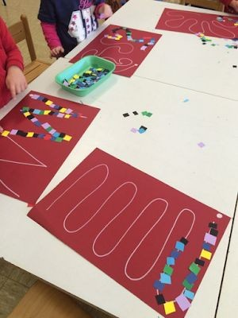**CONSIGNA**: Con ayuda de un adulto trazar en una hoja una línea ondulada, o en zigzag, luego trozar papelito de colores e ir pegando sobre la línea trazada.

**CONSIGNA**: Mirar y escuchar atentamente el video.

<https://www.youtube.com/watch?v=N9TTN5smxcs>

Con mamá o papá mirar y prestar mucha atención a lo que dice para poder descubrir lo que nos dice las adivinanzas.

<https://www.youtube.com/watch?v=Unfk7yd5lPs>

**CONSIGNAS**: Con ayuda de mamá, marcar con fibra o crayón la línea de puntos para formar el dibujo.

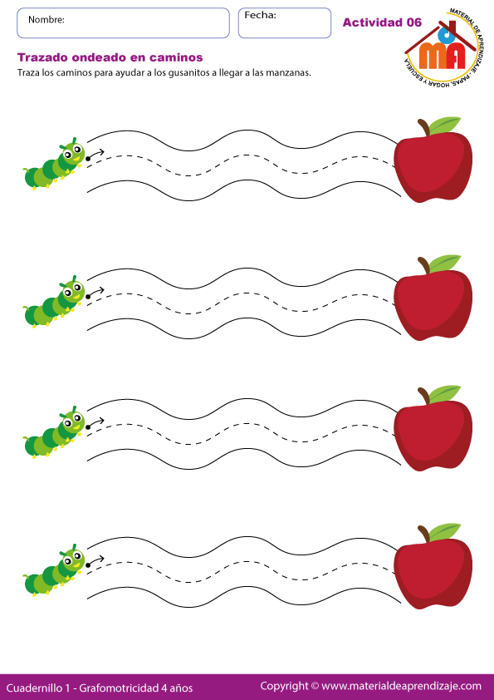

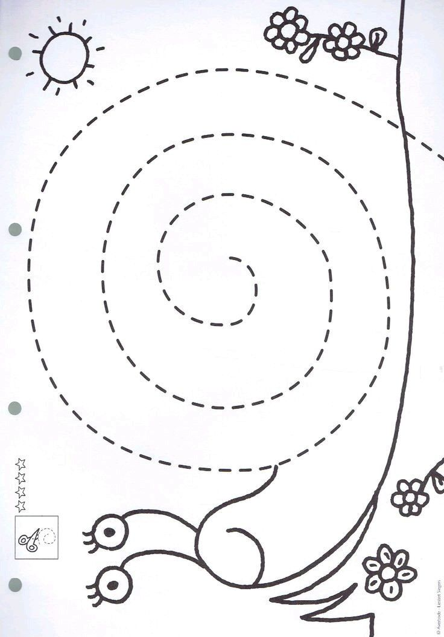

**CONSIGNA**: Mirar varias veces este video y contar a sus papitos de que se trata.

<https://www.youtube.com/watch?v=f_zvqVFpPmg&t=25s>

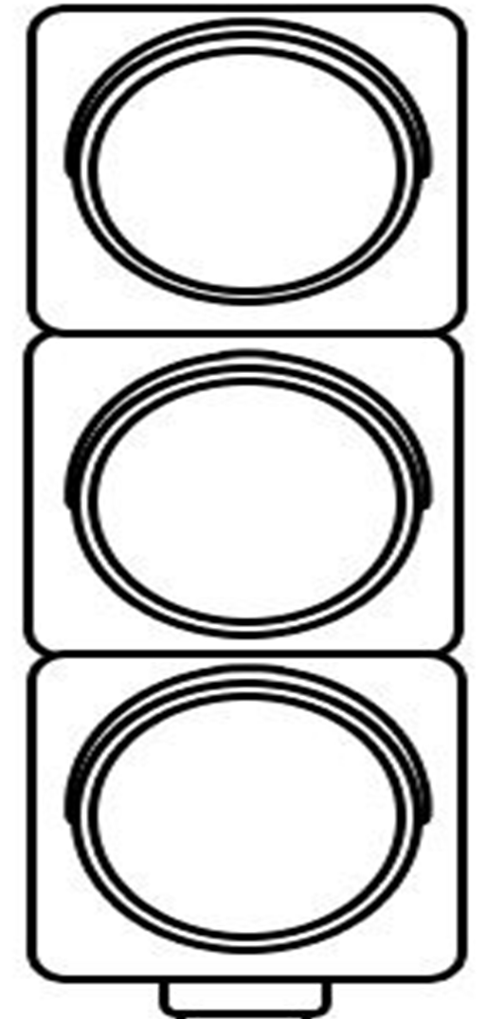**CONSIGNA**: Trozar papeles de revistas, cartulina, o lo que tengan a su alcance que posean los colores que indican las luces del semáforo, luego pegar en la posición que corresponde.

**CONSIGNA**: ¡Mamita léeme este hermoso cuento! Luego de leerlo comentar de que se trataba.

En la imagen hacer doble clic, o hacer clic derecho, luego apretar en la opción **“objeto acrobat document”** y “**abrir**”.



**CONSIGNA**: Junto con papá y mamá mirar el video “La pesca milagrosa” y luego comentar sobre que trataba.

<https://www.youtube.com/watch?v=b2MrrzhqXDg>

Observar detalladamente y realizar un círculo a las acciones que están bien. Y si puedo coloreo las mismas.

